Тема проекта: _____________________________________________________

1. Обоснование проблемы:____________________________________________________________________________________________________________________________________________________________________________________________
2. Задачи:(Для того чтобы решить проблему необходимо сделать)
______________________________________________________________________________________________________________________________________________________________________________________________________
3. Исследовательская работа: (изучите, запишите и зарисуйте изделие выбранное вами)____________________________________________________________________________________________________________________________________________________________________________________________________________________________________________________________________________________________________

4. Выбор моделей: (Выделите вариант)
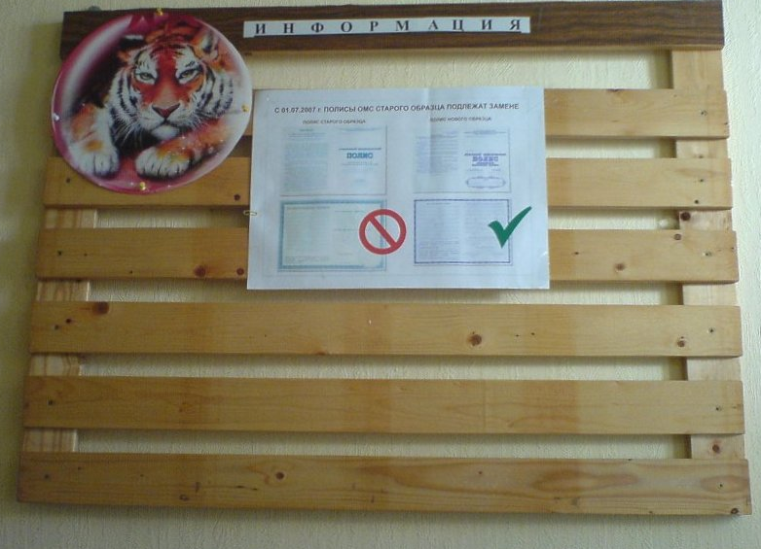
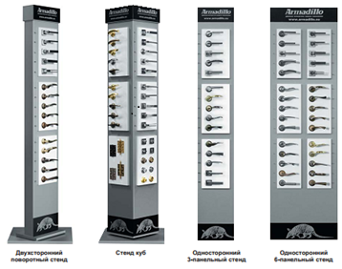
Окончательный вариант решения проблемы:__________________________________________________________________________________________________________________________________________

5. Выбор материала:
Перечислите материалы, необходимые для изготовления изделия и отметьте их достоинства знаком "+" и недостатки "-"
Материал | Возможность обработки материала в школьных мастерских | Доступность материала по цене | Износостойкость материала и другие свойства
Сосна
Береза
Дуб
Сумма "+"
Сделайте вывод об используемых материалах:_________________________________________________________________________________________________________________________________________

6. Выбор инструментов,
_______________________________________________________________________________________
приспособлений и______________________________________________________________________
оборудования__________________________________________________________________________

